Министерство общего и профессионального образования Российской Федерации

Томский Государственный Университет Систем Управления и Радиоэлектроники

(ТУСУР)

Кафедра сверхвысокочастотной и квантовой радиотехники

(СВЧ и КР)

Двухзеркальная параболическая антенна круговой поляризации по схеме Кассегрена

Пояснительная записка к курсовому проекту по дисциплине:

«Устройства СВЧ и антенны»

Студент гр. :

________

«___»_________.

Руководитель:

проф. каф. СВЧ и КР

__________

«___»__________.

Реферат

Курсовой проект 17 с., 8 рис., 8 источников.

ДИАГРАММА НАПРАВЛЕННОСТИ, ОБЛУЧАТЕЛЬ, КРУГОВАЯ ПОЛЯРИЗАЦИЯ, КОЭФФИЦИЕНТ ИСПОЛЬЗОВАНИЯ ПОВЕРХНОСТИ, УРОВЕНЬ БОКОВЫХ ЛЕПЕСТКОВ.

Целью данной работы является освоение методов расчета параболических зеркальных антенн и определение их основных характеристик.

Курсовой проект выполнен в редакторе Microsoft Word XP, все расчеты и построения графиков выполнены с помощью программы Mathcad 2001 Professional.

ТОМСКИЙ ГОСУДАРСТВЕННЫЙ УНИВЕРСИТЕТ

СИСТЕМ УПРАВЛЕНИЯ И РАДИОЭЛЕКТРОНИКИ (ТУСУР)

Кафедра сверхвысокочастотной и квантовой радиотехники (СВЧиКР)

УТВЕРЖДАЮ

Зав.кафедрой СВЧиКР

___________________

ЗАДАНИЕ 14

на курсовое проектирование по дисциплине «Устройства СВЧ и антенны»

студенту___________________________________________________ , группа__________

1. Тема проекта: Двухзеркальная параболическая антенна круговой поляризации по схеме Кассегрена.
2. Срок сдачи проекта: _______________________
3. Исходные данные:

Ширина ДН - 4 градуса

Диапазон частот - от 5,7 ГГц до 6,3 ГГц

УБЛ - не хуже - 25 дБ

Коэффициент эллиптичности - не хуже 0,95

Вход - коаксиальный на 75 Ом.

Литература:

1. Айзенберг Г.З., Ямпольский В.Г., Терешин О.Н. Антенны УКВ. - М.: Связь, 1971. В 2-х частях.
2. Жук М.С., Молочков Ю.Б. Проектирование линзовых, сканирующих, широкодиапазонных антенн и фидерных устройств. - М.: Энергия, 1973. - 440 с.
3. Зузенко В.А., Кислов А.Г., Цыган Н.Я. Расчет и проектирование антенн. - Л.: ЛВИКА, 1969.
4. Покрас А.М., Сомов А.М., Цуриков Г.Г. Антенны земных станций спутниковой связи.- М.: Радио и связь, 1985. - 228 с.
5. Ямпольский В.Г., Фролов О.П. Антенны и ЭМС. - М.: Радио и связь, 1983. - 272 с.
6. Содержание пояснительной записки:

Возможные применения данного типа антенн.

Расчет конструктивных размеров и электрических характеристик облучателя ( ДН, поляризация, фазовый центр). Схема возбуждения. Аппроксимация ДН.

Расчет профилей большого и малого зеркал

Расчет характеристик антенны ( ДН, КНД, КИПа, УБЛ, Кэ ) на крайних частотах диапазона

Расчет допусков на изготовление зеркал и установку облучателя

Выводы.

1. Перечень графического материала:

Конструкция облучателя с размерами.

Общий вид антенны с размерами.

Графики расчетных характеристик облучателя и антенны.

1. Дата выдачи задания:_____________________

РУКОВОДИТЕЛЬ:

профессор кафедры СВЧиКР __________________________

СТУДЕНТ: ___________________________________________________

Содержание

1 Введение

###### 2. Основная часть

2.1 Расчет диаметров зеркал, фокусных расстояний и профилей зеркал

2.2 Расчет облучателя

2.3 Расчет характеристик антенны

#### 2.4 Выбор схемы и расчет поляризатора

2.4.1 Выбор размеров волновода

2.4.2 Расчет возбуждающего устройства

Заключение

Список использованных источников

1. **Введение**

В последнее десятилетие в областях космической и радиорелейной связи, радиоастрономии и других широкое распространение получили двухзеркальные антенны.

Основными достоинствами осесимметричных двухзеркальных антенн по сравнению с однозеркальными являются:

* Улучшение электрических характеристик, в частности повышение коэффициента использования поверхности раскрыва антенны, так как наличие второго зеркала облегчает оптимизацию распределения амплитуд по поверхности основного зеркала.
* Конструктивные удобства, в частности упрощение подводки системы фидерного питания к излучателю.
* Уменьшение длины волноводных трактов между приемо-передающим устройством и облучателем, например, путем размещения приемного устройства, вблизи вершины основного зеркала.

Принцип действия двухзеркальных антенн заключается в преобразовании сферического волнового фронта электромагнитной волны, излучаемой источником, в плоский волновой фронт в раскрыве антенны в результате последовательного переотрожения от двух зеркал: вспомогательного и основного с соответствующими профилями.

В классических схемах Кассегрена используется следующее геометрооптическое свойство отражения сферической волны от поверхностей второго порядка: сферическая волна, излучаемая источником с фазовым центром, совпадающим с одним из фокусов произвольной поверхности второго порядка, в результате переотражения от нее преобразуется снова в сферическую волну, но с фазовым центром, совпадающим с другим фокусом.

Схема Кассегрена предложена в 1672 г. для построения оптических телескопов.

Эта схема может быть взята за основу при построении антенных устройств в диапазоне СВЧ при достаточно большом отношении диаметра раскрыва антенны к длине волны.

Антенны Кассегрена широко используются в области радиорелейной и космической связи, в радиоастрономии, радиоуправлении, радиолокации и т.д.

Для космической связи обычно строят антенны больших размеров с диаметром большого зеркала в 20-30 м и более. На тропосферных линиях связи применяются антенны сдиаметром раскрыва 7-18 м. В области радиорелейной связи применяются антенны с диаметром раскрыва от 0,5 до 5 м.

В данной работе необходимо рассчитать двухзеркальную параболическую антенну круговой поляризации по схеме Кассегрена.

###### 2. Основная часть

**2.1 Расчет диаметров зеркал, фокусных расстояний и профилей зеркал**

Находим среднюю длину волны заданного частотного диапазона:

 [м]

Найдём значение волнового числа k:



Найдём значение волнового сопротивления:



Диаметр основного зеркала 2Rп связан с заданной длиной волны и требуемым углом раствора диаграммы направленности на уровне половинной мощности приблеженной зависимостью[6]:



Фокусное расстояние выбирается из соотношения



откуда

Расстояние между фокусами гиперболоида fг выбирается в зависимости от требования к месту размещения облучателя. Обычно облучатель располагают вблизи центра основного зеркала, по этому



В литературе приводится следующее приблеженное соотношение для оптимального выбора диаметра гиперболоида:

K-отношение диаметра эффективного раскрыва облучателя к диаметру затенения (близка к 1 и уменьшается при большом числе облучателей);

f-фокусное растояние параболоида;

Откуда выбираем RГ=0.082 м.

Угол раскрыва  определяется по формуле



Профиль параболы определяется в полярных координатах зависимостью

Вид параболоида и вспомогательного зеркала показан на рисунке 1.



Рис.1- Профиль большого и малого зеркала 

Воспользовшись понятием об эквивалентном параболоиде найдем его фокус и угол раскрыва:



**2.2 Расчет облучателя**

## В качестве облучателя будем применять рупор. Диаграмму направленности небольшого рупора можно рассчитать при помощи следующих приближенных соотношений:

FE(Ψ)=(1+cos(Ψ))(sin(kbрsin(Ψ)/2))/(2kbрsin(Ψ)/2) (2.2.1)

FH(Ψ)=(1+cos(Ψ))(cos (kaрsin(Ψ)/2))/(2(1-(2kaрsin(Ψ)/(2π))2 )) (2.2.2)

Где FE(Ψ ), FH(Ψ) *–* нормированные диаграммы направленности по напряжённости поля в плоскостях *E* и *H* соответственно;

Ψ *-* угол, отсчитываемый от направления максимума диаграммы направленности;

ap и bp - размеры раскрывa рупора в плоскостях H и E соответственно;

## Далее пользуясь графиком(рисунок 2) и формулами (2.2.1) и (2.2.2) найдём размеры ap и bp, из соотношения, которому должна удовлетворять Д.Н. облучателя (2.2.3):

*0.238=(1+cos(Ψ02))F(Ψ02)/2* (2.2.3)

Тогда *F(Ψ02)=0.25*

Таким образом подставим *F(Ψ02)* в формулы (2.1.1) и (2.1.2) и найдем значения *sin(u1)/u1* и *cos(u2)/(1-(2u2/π)2).*

Где *u1*= *kbрsin(Ψ02)/2* для плоскости E и

*u2= kaрsin(Ψ02)/2* для плоскости H.

Теперь из рисунка (2.1.1) найдем значения *u1* и *u2*. Из которых, выразим ар и bр.

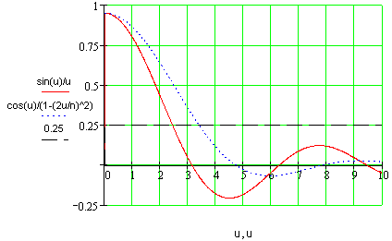

### Рис.2 – Нахождение значений u1 и u2

Теперь выразим ар и bр. Из графика видно, что u1=2.61, а u2=3.34.

Таким образом, выразим ар и bр из *u1*= *kbрsin(Ψ02)/2=2.61*  и *u2= kaрsin(Ψ02)/2=3.34.*

Тогда aр=0.126 м., а bр=0.098 м..

Диаграмма направленности в разных плоскостях приведена на рисунке 3.

Так как ширина диаграммы направленности для разных плоскостей отличается незначительно, то будем производить расчет только для одной плоскости.

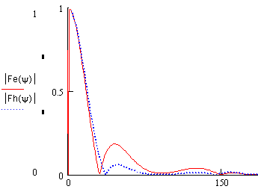

--- для плоскости H

для плоскости E

Рис. 3- Диаграмма направленности рупорной антенны

Коэффициент направленного действия рупора ориентировочно определяется:

 (2.2.4)

Для обеспечения круговой поляризации в рупорную антенну помещают фазирующие секции. Поместим в раскрыв рупора фазирующую секцию(рис.4). Такая фазирующая секция состоит из наклоненных под углом 45 градусов параллельных металлических пластин, расположенных в раскрыве рупора. Принцип работы таких пластин основан на том, что падающее на пластины линейно поляризованное поле (например, вертикально поляризованное поле) может быть разложено на две взаимно перпендикулярные составляющие поля (Etg и En) с одинаковыми фазами и амплитудами(рис.5). Тонкие металлические пластинки влияют на скорость распространения только той составляющей поля, электрический вектор которой параллелен пластинам (т.е. Etg).

Выбирая расстояние между пластинами *a* и их ширину *l,* можнополучить необходимый сдвиг фаз между составляющими поля.

Расстояние между пластинами выбирается из следующего неравенства:

.

Возьмем x=0,75λ=0,75*0,05=0,375 м. (2.2.5)

Ширина пластин *l* фазирующей секции, при которой на ее выходе две взаимно перпендикулярные составляющие поля Etg и En будут сдвинуты по фазе на 90 градусов, определяется по формуле:

, где (2.2.6)

 (2.2.7)

-длина волны в свободном пространстве.

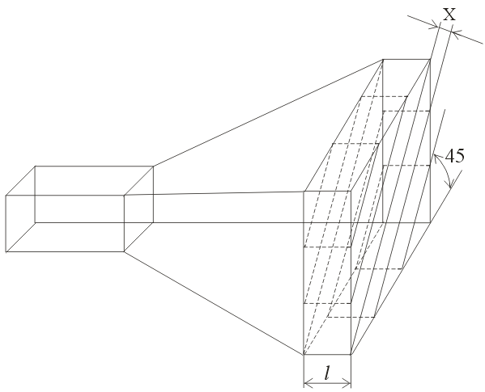

Рис. 4-Рупорная антенна с фазирующей секцией

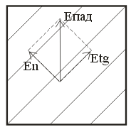

Рис. 5-Разложение поля металлическими пластинами в раскрыве рупора на составляющие

**2.3 Расчет характеристик антенны**

Теперь, когда основные данные облучателя и параболоида приближенно найдены, следует произвести расчет диаграммы направленности. Наиболее универсальным является апертурный метод расчета, которым мы и воспользуемся.

Расчет апертурным методом выполняется обычно в 2 этапа.

По известной нормированной диаграмме направленности облучателя *F(ψ)* определяется поле

в раскрыве параболоида *F(ρ)*. При этом считается, что фазовый центр облучателя (точка, из которой распространяются сферические волны) совмещен с фокусом параболоида, а параболоид находится от облучателя на расстоянии, соответствующем дальней зоне. Как известно, в сферической волне амплитуда напряженности поля убывает обратно пропорционально расстоянию, поэтому на пути от фокуса до поверхности зеркала (расстояние от фокуса до разных точек параболоида различное) произойдет изменение амплитудных соотношений в соответствии с изменением ρ/  (ρ/  возрастает по мере движения точки от центра зеркала к его периферии). После отражения от поверхности зеркала пучок лучей принимается за параллельный, а волна за плоскую. По этой причине можно считать, что амплитудные соотношения поля на поверхности зеркала соответствуют амплитудным соотношениям на раскрыве. Кроме того, равенство путей, проходимых любым лучом от фокуса до поверхности раскрыва, позволяет утверждать, что поле на раскрыве будет синфазным.

Поле на раскрыве можно представить уже известным выражениям. Если ввести нормированный раскрыв ( ρ меняется от 0 до RП, а R при этом приобретает значения от 0 до 1), то нормированное распределение поля на нормированном раскрыве можно записать в виде

 (2.3.1)

Последняя операция необходима для того, чтобы можно было пользоваться при расчете диаграммы направленности λ -функциями.

При расчете распределения поля на раскрыве целесообразно составить табл. 2.3.1

###### Таблица 2.3.1

|  |  |  |  |  |  |  |  |
| --- | --- | --- | --- | --- | --- | --- | --- |
| ϕ | sin(ϕ) | cos(ϕ) |  |  |  |  | F(R) |
| 0  2.5  5  7.5  10  12.5  15  17.5  20  22.5  25 | 0  0.044  0.087  0.131  0.174  0.217  0.259  .301  0.343  0,383  0.423 | 1  0.999  0.996  0.991  0.985  0.976  0.966  0.954  0.94  0.924  0.906 | 1.05  1.051  1.052  1.055  1.058  1.063  1.068  1.075  1.083  1.092  1.102 | 0.246  0.246  0.246  0.245  0.244  0.243  0.242  0.24  0.239  0.237  0.235 | 0  0.046  0.092  0.138  0.184  0.23  0.277  0.324  0.371  0.418  0.466 | 0  0.098  0.195  0.293  0.392  0.49  0.589  0.689  0.789  0.89  0.993 | 1  0.988  0.952  0.895  0.82  0.732  0.635  0.534  0.434  0.339  0.252 |

Таким образом, в результате расчета на первом этапе определено нормированное распределение поля на раскрыве.

Распределение поля в раскрыве зеркала антенны показано на рис. 6.

* По найденному распределению поля на раскрыве вычисляется диаграмма направленности зеркальной антенны . Типичная картина распределения поля на раскрыве зеркала показана на рисунке 7. Она может быть аппроксимирована при помощи соотношения:

 (2.3.2)

где =0.25- равномерная часть распределения поля;

=0.75- неравномерная часть распределения поля;

График аппроксимации при n=2 изображен на рисунке 6.



Рис.6- Аппроксимированная ДН

Выражение для нормированной диаграммы направленности антенны будет иметь вид:

Нормированная диаграмма направленности

где -  

 - радиус большого зеркала

 - функция порядка n, аргумента U

 - лямбда-функция (2.3.4)

Построим диаграмму направленности зеркальной антенны  в декартовой системе координат.

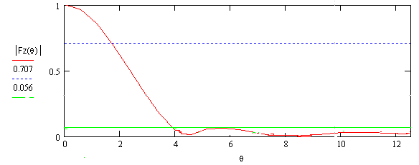

### Рис.7 – Диаграмма направленности зеркальной антенны в декартовой системе координат

Коэффициент направленного действия антенны

 (2.3.5)

 (2.3.6)

Коэффициент использования поверхности антенны

 (2.3.7)

Рассчитаем допуск на установку облучателя в фокальной плоскости. Наибольшая относительная расфазировка получается на краю зеркала [3].

 мм (2.3.8)

Рассчитаем допуск на установку облучателя в плоскости, перпендикулярной фокальной. Он вычисляется из условия, что коэффициент направленного действия антенны снижается на 10%.

мм (2.3.9)

Из графика диаграммы направленности можно определить уровень боковых лепестков, который равен минус 25 дБ.

#### **2.4 Выбор схемы и расчет поляризатора**

Рупорная антенна с вращающейся поляризацией состоит из следующих элементов:

**3**

**2**

**1**

1. Рупор;
2. Волновод;
3. Возбуждающего устройства;

Рис.8 – Рупорная антенна с вращающейся поляризацией

Одним из важнейших элементов рупорной антенны с вращающейся поляризацией является возбуждающее устройство. Оно предназначено для формирования двух перпендикулярно-поляризованных волн с требуемым соотношением амплитуд, причем нежелательные типы волн не должны возбуждаться. Возбудитель должен эффективно работать во всем диапазоне волн. Пусть приемник соединен с антенной коаксиальным кабелем. Возбуждение антенного волновода будет осуществляться штырем расположенным под 45 градусов в углу сечения прямоугольной секции волновода, штырь соединяется с приемником коаксиальным кабелем.

2.4.1 Выбор размеров волновода

Размеры рупора рассчитаны ранее: aр=0.126 м., bр=0.098 м.

Определим длину рупора в плоскости E.

 , тогда Rв=0.096 м. (2.4.1)

Определим длину рупора в плоскости Н.

, тогда Rа=0,105 м. (2.4.2)

Вычислим углы раскрыва рупора:

, ψа=30.8° (2.4.3)

, ψb=37.4° (2.4.4)

Фазовый центр: , Fc=0.101 м. (2.4.5)

Выбор размеров поперечного сечения прямоугольного волновода(рис.9) а и b производится из условия распространения в волноводе только одного типа

волны H10: 0.6λ≤a≤0.9λ

Примем а=0.75λ=0.0375 м. (2.4.6)

Размер b должен удовлетворять условию:

 , тогда b=0.023 м (2.4.7)

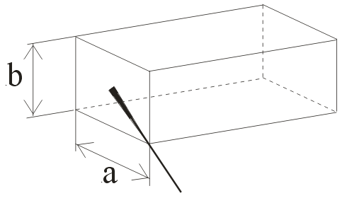

Рис.9 – Прямоугольный волновод с установленным наклонным штырем

Длина отрезка волновода ι1 от возбуждающего штыря до закорачивающей стенки выбирается из условия согласования с питающим коаксиалом.

 , тогда t1=0.017 м. (2.4.8)

Длина волновода ι2 от возбуждающего устройства до горловины рупора выбирается из условия фильтрации высших типов волн. Вблизи штыря кроме волны H10 возбуждается множество высших типов волн, все они оказываются в за критическом режиме и по мере движения к рупору затухают по exp. Высшие типы волн не должны проходить в горловину рупора, а затем в его раскрыв, для этого их амплитуда должна уменьшиться на длине ι2 примерно в 100 раз.

, (2.4.9)

где λкрH11 – критическая длина волны H11, равная *a.*

Отсюда ι2=0.042 м.

Найдем расстояние от раскрыва до горловины рупора, одинаковое в плоскостях E и H:

h=RА-RАa/ap (2.4.10)

h=0.105-0.105⋅0.0375/0.126=0.074 м.

2.4.2 Расчет возбуждающего устройства

Волна, отраженная от зеркала, ухудшает согласование облучателя лишь в том случае, когда ее поляризация соответствует поляризации облучателя в режиме приема. Поэтому облучатель с круговой поляризацией не принимает отраженную волну, так как направление вращения вектора Е поля после отражения от металла меняется на обратное и волна не проникает в линию, питающую облучатель.

Критерием согласования возбуждающего устройства с волноводом служит режим бегущей волны в коаксиальном питающем фидере, т.е. равенство входного сопротивления Rвх возбуждающего устройства волновому сопротивлению фидера ρф(для коаксиального провода 75 Ом).

Rвх=ρф (2.4.11)

 (2.4.12)

где *x1=a/2* – положение штыря на широкой стенке волновода (по середине);

ρв=120πλв/λ=120π⋅0.067/0.05=505 Ом- волновое сопротивление волновода;

hд- действующая высота штыря в волноводе, геометрическая высота которого *l* определяется по следующей формуле:

 (2.4.13)

Теперь из формулы (2.4.12) выразим hд:



Из формулы (2.4.13) найдем геометрическую высоту штыря 

На этом расчет рупорной антенны с вращающейся поляризацией закончен.

###### Заключение

В данной работе была спроектирована параболическая зеркальная антенна круговой поляризации с рупорным облучателем со следующими характеристиками:

Ширина диаграммы направленности главного лепестка 4°

Коэффициент направленного действия 3150

Коэффициент использования поверхности 0.05

Уровень боковых лепестков минус 25 дБ

Допуск на установку облучателя:

По горизонтали 0.565 см

По вертикали ±1.5 см

###### Список использованных источников

1. Айзенберг Г. З., Ямпольский В. Г., Терешин О. Н., Антенны УКВ. – М.: Связь, 1971. В 2-х частях.
2. Конарейкин Д. Б., Потехин В. Л., Шишкин И. Ф. Морская поляриметрия. – Л.: Судостроение, 1968. – 328 с.
3. Лавров А. С., Резников Г. Б. Антенно-фидерные устройства. Учебное пособие для вузов. – М.: Советское радио, 1974. – 368 с.
4. Антенны и устройства СВЧ. Расчет и проектирование антенных решеток и их излучающих элементов. Учебное пособие для вузов. / Под ред. профессора Воскресенского Д. И. – М.: Советское радио, 1972. – 320 с.
5. Жук М. С., Молочков Ю. Б. Проектирование линзовых, сканирующих, широкодиапазонных антенн и фидерных устройств. – М.: Энергия, 1973. – 440 с.
6. Зузенко В. А., Кислов А. Г., Цыган Н. Я. Расчет и проектирование антенн. – Л.: ЛВИКА, 1969.
7. Хмель В. Ф. Антенны и устройства СВЧ. Сборник задач. Издательское объединение «Вища школа»,1976. – 216 с.
8. Кочержевский Г. Н. Антенно-фидерные устройства: Учебник для вузов. М.: Радио и связь, 1981. – 280 с., ил.